Рафик Загрутдинов: Жилой дом по программе реновации в районе Люблино на Совхозной улице введут в эксплуатацию в 2024 году
03.08.2022
«В районе Люблино по адресу: Совхозная улица, з/у 55/1 в 2024 году введут в эксплуатацию жилой дом для переселения по программе реновации. В настоящее время ведутся работы по устройству шпунтового ограждения, разработка котлована», - сообщил руководитель Департамента строительства Москвы Рафик Загрутдинов.
Новостройка будет состоять из четырех секций переменной этажности. Подземная одноуровневая автостоянка разместится под территорией внутреннего дворового пространства. Дом возводят в шаговой доступности от станции метро «Люблино». Дойти до входа в подземку можно за 5-6 минут.
Фасад здания выполнят из навесных трехслойных стеновых панелей, облицованных кирпичом. На них установят короба для кондиционеров. Входные группы оформят витражным остеклением.
Всего здесь предусмотрено 322 квартиры (однокомнатных – 61, двухкомнатных – 242, трехкомнатных – 19). Четыре квартиры предусмотрены для маломобильных жильцов: в них увеличат ширину коридоров, установят специальную сантехнику. Готовая улучшенная отделка в новых квартирах будет полностью соответствовать стандартам реновации, утвержденным постановлением Правительства Москвы.
Квартиры будут располагаться со второго этажа. Первые этажи будут нежилыми, они предусмотрены для размещения объектов инфраструктуры, помещений офисов и технических помещений для обслуживания жилых домов. Здесь могут быть открыты магазины, кафе, салоны красоты, спортклубы, кружки и секции для детей. В вестибюле жилой части разместятся: колясочная, комната консьержа, кладовая для уборочного инвентаря, зона размещения почтовых ящиков.
В здании установят грузопассажирские лифты грузоподъёмностью 1000 кг, их оборудуют визуальными и тактильными средствами информации.
Новостройку оснастят системами охраны входа в здание, оповещения и управления эвакуацией при пожаре, пожарной сигнализацией, а также видеонаблюдением.
В рамках благоустройства территории создадут комфортное и безопасное пространство. Во дворе разместятся оборудованные детская и спортивная площадки, а также площадка для отдыха. На придомовой территории высадят деревья, кустарники, цветники и газоны.
Вся информация о программе реновации - в спецпроекте mos.ru: https://www.mos.ru/city/projects/renovation/.
Подробнее о квартирах и домах по программе реновации: https://www.mos.ru/city/projects/renovation/novie-doma/
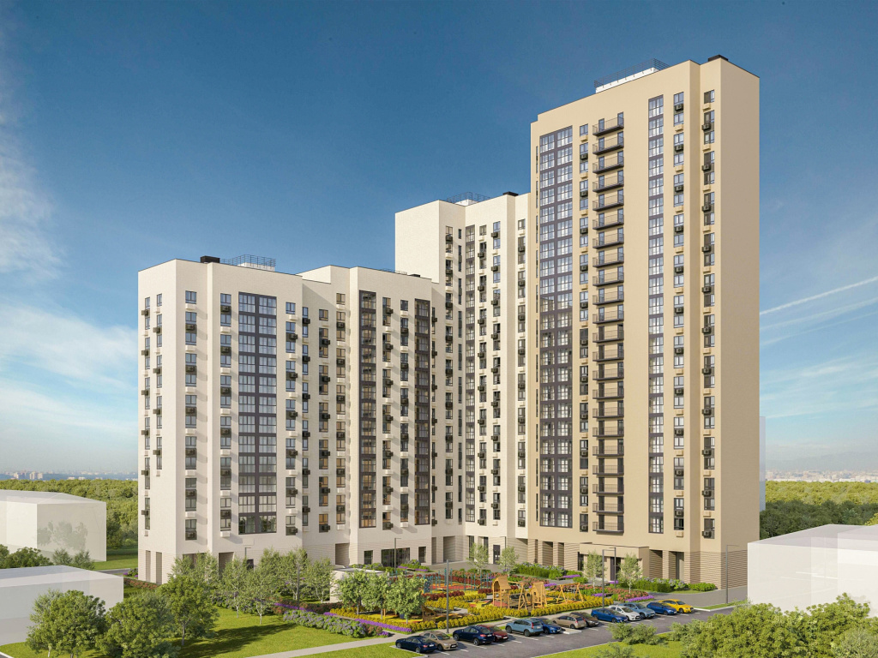

Адрес страницы: http://nagatino-sadovniki.mos.ru/renovatsiya-zhilogo-fonda/novosti/detail/10974078.html
Управа района Нагатино-Садовники города Москвы

